ТЕМА: Еволюция на съвременните конфликти и въздействието им върху обществото
Разработил: м-р д-р Найден Йорданов

УЧЕБНИ ВЪПРОСИ:
- Историческа ретроспекция на военните конфликти.
- От класическа война към новите форми на военни конфликти.
- Хибридни и асиметрични конфликти.
- Информационни конфликти и конфликти в киберпространството.
- Въздействие върху обществото и противодействие и защита.

УВОД:
Съвременният свят се характеризира с динамични и бързи промени, които оказват влияние върху всички сфери на обществения живот. Един от най-видимите аспекти на тази промяна е начинът, по който възникват и се развиват конфликтите. Ако в миналото войните са се водели предимно чрез открити военни действия между държави, днес тяхната природа става значително по-сложна. През последните десетилетия се появиха нови форми на противопоставяне, които често остават невидими, но имат също толкова сериозни последици. Развитието на технологиите и глобализацията създават условия за възникването на хибридни и асиметрични конфликти, в които се използват разнообразни средства – от кибератаки до икономически натиск и информационно влияние. В тези конфликти границите между мир и война стават все по-размити, а участниците не винаги са ясно разпознаваеми. Освен държавите, все по-голяма роля играят и участници като терористични организации, хакерски групи и медийни структури. Значимо място заемат информационното противопоставяне, при което се използват дезинформация и манипулация на общественото мнение. Чрез социалните мрежи и дигиталните платформи информацията се разпространява бързо и достига до широк кръг от хора, което увеличава въздействието ѝ върху общественото мнение. Навлизането на изкуственият интелект (ИИ) в медиите и социалните интернет платформи доведе до рязко покачване на количеството „фалшива “ информация, която се обменя по информационните канали и платформи. Това поставя нови предизвикателства пред обществото, свързани с критичното мислене и способността за разграничаване на достоверна от подвеждаща информация.
Всички тези промени оказват силно влияние върху обществото Промените, които настъпиха с навлизането на новите технологии в ежедневието поставят много сериозни въпроси пред обществата, свързани както с персоналната сигурност, така и с финансовата, корпоративната, интелектуалната и физическата сигурност. Тези въпроси засягат не само сигурността на държавите, но и ежедневието на хората, тяхното усещане за стабилност и доверие в институциите. Поради това е важно хората да разберат как се развиват съвременните конфликти и какви са техните последици. Това знание им помага да бъдат по-информирани и активни граждани в един все по-сложен и взаимосвързан свят.
- Историческа ретроспекция на военните конфликти.
Преди да пристъпим към важните аспекти на темата, нека първо дадем определение за конфликт, да се направи разграничение между военен и въоръжен конфликт.
Според „Речник на българския език“, думата конфликт ( от латински conflictus – стълкновение, сблъсък) означава стълкновение, сблъскване на противоположни интереси, възгледи, сили. В зависимост от областите и нивата където протичат конфликтите, те могат да се разграничат на десетки видове, като в лекцията ще се разгледат понятията „въоръжен конфликт“ и „военен конфликт“. Военната наука разграничава двете понятия като дефинира понятието „въоръжен конфликт“ като акт на насилие, при който поне една от страните е въоръжена, но не е представена от редовни въоръжени сили. На практика това е всяко въоръжено стълкновение, представляващо акт на насилие, за разрешаване на разнотипни противоречия, което невинаги се води с организирани въоръжени сили. Военен конфликт (война) е такъв тип конфликт, при който военните действия се водят от редовни въоръжени сили ( армия), като форма на разрешаване на междудържавни противоречия. Накратко въоръжените конфликти възникват когато имаме стълкновения между различни паравоенни или терористични групи, както по между им, така и срещу държавата в лицето на нейните въоръжени сили. Не е задължително конфликтите да са точно между две враждуващи страни, те могат да бъдат между две, три или повече противостоящи на себе си страни. Също така може да се дефинират както като вътрешнодържавни ( например конфликти в Нигерия, Мали, Либия, Афганистан, Израел), а също така и междудържавни ( Сирия – Ирак, Израел-Ливан, Мали-Нигерия). Когато имаме ясно дефинирано от международното право въоръжено действие на въоръжените сили на една или повече страни срещу трета страна, ясно основано на база актове на държавните глави на враждуващите страни, то тогава се наблюдава военен конфликт или накратко война ( Първа световна война, Втора световна война, Война между Русия и Украйна). Често се наблюдава смесване на понятията и всичко се възприема като война, но всъщност международното право дефинира много точно разликите.
В своето развитие човечеството преминава от една епоха в друга, като често това преминаване е свързано или с някакъв природен катаклизъм или с войни. Така че, може да направим извод, че войната съпътства развитието на човечеството и ще продължи да е движеща сила на развитието на хората. Военните конфликти са неразделна част от развитието на човечеството и са негов спътник още от Сътворението му. През различните епохи, независимо от развитието на човечеството и способността му да задоволи нуждите си от храна, ресурси, технологии и др., винаги са съществували и съществуват държави, които са лишени от необходимите им материални ресурси, за да осигурят на своите граждани нормално съществуване, което от своя страна е доказателство, че социалното развитие и човешкият манталитет изостават драстично от развитието на индустрията и технологиите. Това непрекъснато изоставане на развитието на индивида от технологиите е причина за всички предишни световни войни. В исторически план най-старта документирана битка е битката при Мегидо през 15 век пр.н.е., при която египетският фараон Тутмос III печели решителна победа срещу коалиция от ханаански градове и след това превзема град Мегидо. Със сигурност и преди тази дата е имало сражения между две или повече сили, но не са документирани по някакъв начин. През периодът на Античността ( 500 г. пр. н. е. – 641 г. н.е.) войните се концентрират основно в района на Средиземно море, където са и основните развити цивилизации и там са и обособени едни от най-силните държави в тази епоха. Основните играчи на фронта на войната са Гръцките държави – полиси, Персия, Египет, Картаген, Македония, Рим. Епохата завършва с навлизането на Арабския Халифат в Мала Азия, превземането на Светите места, Северна Африка и началото на експанзията в Испания на арабите.
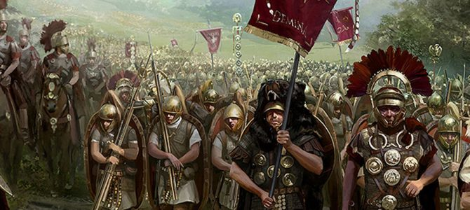
Фиг. 1 – Картина на войски от римски легион, на поход в Галия
През епохата на Средновековието ( до 1453 година) е характерно постепенното западане и изчезване на основните актьори в Античността – Картаген, Египет, Персия, Западната Римска империя, но пък се появяват нови играчи – Арабския халифат, Българската държава, Франкската империя, Испания, Полша, Унгарското кралство, Киевска Рус. Златната Орда и т.н. През тази епоха е характерно увеличаване продължителността на войните – Сто годишната война, Тридесет годишната война, Седем годишната война. Тъй като този период съвпада и с нар. Малък ледников период, при който е характерно, че за дълги периоди в определени части на Европа върлуват глад и епидемии, то войните се характеризират и със сравнително малки по размер армии, с кратки сражения, но дълго време без подписване на мирни договори. Също така това е периодът в който навлиза барута и огнестрелните оръжия, което е и началото на края на класическите армии от Античността.
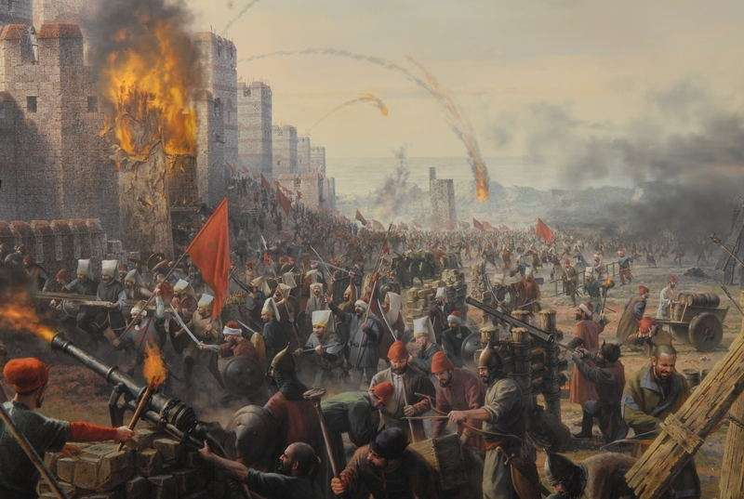
Фиг. 2 – Обсадата на Константинопол 1453 година, с което се бележи и края на епохата на Средновековието
През Новото време ( от XV до XX век) особено след Великите географски открития, въоръжените и военните конфликти се разпростират освен в Европа, Северна Африка и Близкия Изток, и в останалите континенти и територии на Света. Технологичното развитие на огнестрелното оръжие, въвеждането на артилерията, изместват класическите армии от Средновековието. Мобилността на армиите се приема като основна движеща сила към успех. След преминаване на глобалните епидемии от чума през XVII-ти век, броят на населението рязко започва да се увеличава, съответно армиите започват да стават все по-големи и мобилни. Започва да се мисли и за медицинско осигуряване на войниците и медицинска помощ на ранените в битка. Постепенно броят на загиналите в самата битка намалява, но все още е голям от епидемиите от различни болести, които обикновено съпътстват една военна кампания. След т.нар. Наполеонови войни започва и бурното развитие на военното образование, на тактиката и стратегията за водене на бойни действия, което допълнително подпомага развитието на военното изкуство. Редица бележити военачалници по онова време след края на активната си военна кариера започват да пишат научни трудове свързани с войната и военното изкуство. Развитието на фармацията дава също своето позитивно отражение в развитието на войските. Ако в началото на периода съотношението на загинали в битка спрямо загинали от рани или от болести и недохранване е бил 1:6-7 в ползва на вторите, то в края на периода е почти 1:1. Периодът на Новото време завършва с Първата световна война, която до този момент е най-мащабния и кръвопролитен военен конфликт в историята.
През Съвременната епоха, човечеството претърпява бурно развитие на технологиите, въоръжението, автомобилостроенето, авиацията, космическите апарати. Войните вече не се водят само по суша и море, а навлизат в нови области ( наречени домейни). В днешно време един конфликт не започва и не завършва само на бойното поле, а обхваща различни пространства. Животът на съвременния човек е свързан най-вече с комуникациите и технологиите, и все повече става зависим от тях. Може да се обобщи, че войната през XXI век е преминала „От окопа до лаптопа“.
- От класическа война към новите форми на военни конфликти.
Съвременните военни конфликти преминават от конвенционални бойни действия към комплексна хибридна война. Днес границата между война и мир е заличена, а фокусът се измества от сблъсъци на бойното поле към кибератаки, информационни манипулации и дестабилизиране на критична инфраструктура. Първите наченки на хибридна война в историята са използването на хитрост и различни помощни средства с които се вкарва противника в заблуда. Пръв за това пише китайският генерал и военен стратег Сун Дзъ в трактата „Изкуството на войната“. В „Илиада“, Омир описва Троянския кон, с който гърците подмамват троянците да го допуснат в крепостта, която упорито отбраняват, като дар показващ превъзходството на троянците на бойното поле. Всъщност във вътрешността на коня са били скрити няколко десетки от най-добрите войни от армията на Агамемнон. В нашата история е описано, че кан Крум преоблича жени в мъжки бойни доспехи, за да накара византийците да вярват, че армията му е много по-многобройна от действителната. През Средновековието и Новото време често са се използвали различни способи за заблуда на противника и вкарването му в паника още преди да са започнали истинските сражения. Например, често преди да настъпи генералното сражение, една от воюващите страни пускат стада от домашни животни, които вдигат огромен шум и вкарват в заблуда противника, колко всъщност е числеността на войската, от къде настъпват, каква част от войската настъпва. Друг способ, използван е чрез мними дезертьори, които донасят фалшиви новини на една от воюващите страни, обикновено свързани с фалшиво отстъпление или мними бунтове в противниковия лагер. След навлизане на безжичните комуникации като телеграфа и радиото, настъпи нова ера в използването на фалшива информация и нейното противопоставяне. Още по време на гражданската война в САЩ, има документирано предаване на фалшиви новини с цел противника да се добере до тях и да ги приеме за истина. По време на Руско-турската война, най-вече руската страна предава по телеграфа информация за фалшиво придвижване на войски, прегрупиране на сили и разполагането им в райони където реално не са се намирали.

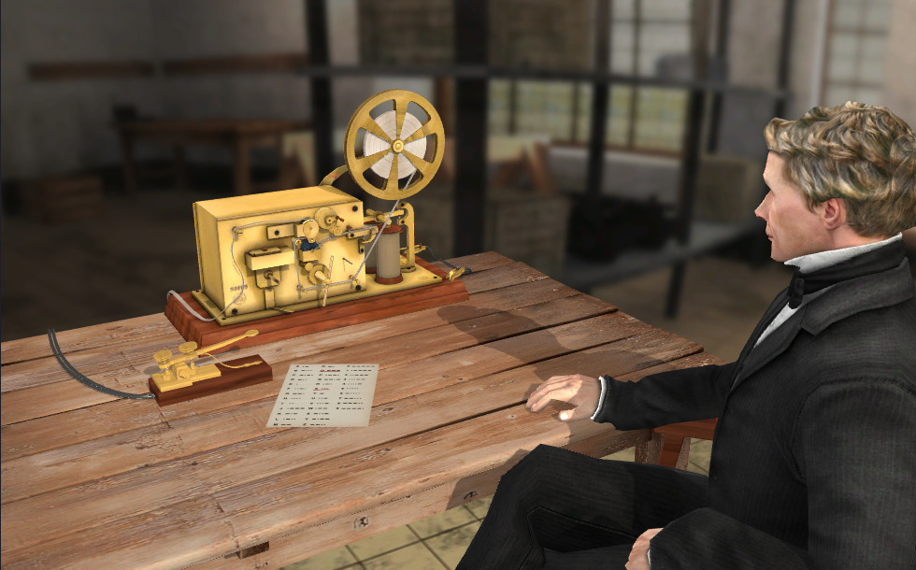
Фиг. 3 – Самуел Морз пред своето изобретение

С напредването на технологиите и най-вече на радиокомуникацията, става все по-възможно бързото предаване на информация на много големи разстояния и това поставя под особено значение бързината с която пълководците са вземали решение по време на бойни действия. Съответно това дава възможност на противниковата страна да използва радиото като средство за дезинформация и да залива ефира с фалшива информация. Това кара военачалниците да се обърнат към науката за възможност за предотвратяване на безконтролното излъчване на радио предавания в ефира. Така се появяват първите средства за радио-електронна борба (РЕБ), с които се дава възможност за потискане способностите на вражеската страна да излъчва безконтролно в ефира радио предавания. По време на Първата световна война използването на радио апарати за предаване и приемане на информация придобива големи размери и тогава се появяват първите т.нар. анти-радари или средства за РЕБ. Между двете световни войни военната, а и невоенната технология напредва толкова много, особено средствата за противодействие на радиопредаването, че се появяват първите кодиращи машини, които преобразуват обикновен текст в код, който се предава и се дешифрира само от подобна машина работеща със същия алгоритъм. Тук вече враждуващите страни създават цели отдели и служби в техните въоръжени сили, чиято цел е създаването и предаването на дезинформация на противника, а също така прихващане на негови кодиращи машини и алгоритми. Емблематичен случай е с кодиращата машина „Енигма“, която се е използвала от Вермахта, но още през 1940 година екземпляр бива взет от полски войници и предаден на Великобритания. Няколко години след това Алън Тюринг успява да разгадае алгоритъма с който работи машината и Великобритания успява да проследи целия кодиран трафик на информация на Вермахта.

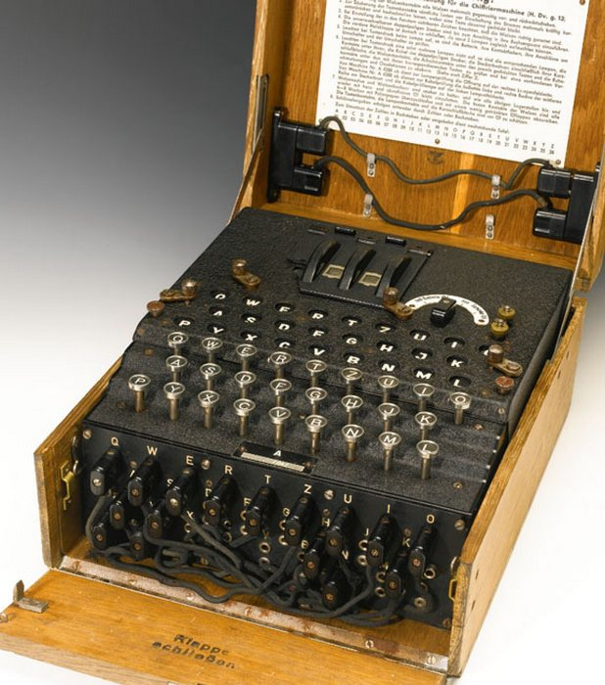
Фиг. 4 – Екземпляр от кодиращата машина „Енигма“

Друг метод, който се е прилагал е използване на войници, които са сънародници с воюващата страна и говорят перфектно местния език без забележки, за извършване на диверсионни акции, където се поразяват важни транспортни хъбове и центрове, складове и други важни инфраструктурни обекти. В края на ВСВ, Германия организира няколко стотин немски войници преоблечени в американски униформи, говорещи перфектен английски с американски акцент, за извършване на диверсионни акции и убийства на важни командири от армиите на САЩ и Великобритания, които са разположени във Франция. Акцията бива неуспешна и почти всички участници в нея са ликвидирани.
По време на Студената война и противопоставянето на двата основни военно-политически блока – НАТО и Варшавския договор, се засилва шпионската дейност, като основно се набляга на придобиване на сведения за технологии, важни обекти от критичната инфраструктура, енергетиката, производството на ядрено оръжие, медицината и други. Тъй като двата блока са били ядрени сили, директно противопоставяне между тях е нямало, но са предизвикани десетки малки конфликти в държави от Азия, Африка, Латинска Америка. По това време се развива и т.нар. Техническо разузнаване, което освен с т.нар. кражба на технологии се е занимавало с разкриване на планове за превъоръжаване на противопоставящата се страна, с което се е спирала дейността по този проект. През XXI век тенденцията е преминаване на конфликтите „От окопа към лаптопа“, за което ще бъде споменато в следващите точки на лекцията.
- Хибридни и асиметрични конфликти
Хибридните и асиметричните конфликти са съвременни форми на военна и политическа борба. Те избягват традиционните преки военни сблъсъци в полза на скрити операции, кибератаки, дезинформация и използване на нередовни формирования, което позволява на по-слаби участници да неутрализират предимството на конвенционалните армии. Според експертите от Държавна комисия за сигурност на информацията (ДИКСИ) “Асиметрична заплаха” е вид заплаха, в която се съдържат неконвенционални, нетрадиционни, непознати и неочаквани за противника тактики, действия или средства, срещу които противникът не може да противодейства успешно. “Асиметричната заплаха” представлява мислене, организация и действие, различни от тези на противника, с цел да се увеличат собствените предимства и да се използват слабостите на противника. Асиметрията е използване на различията с цел постигане на предимство над противника.
Хибридна война (на англ.: hybrid warfare) е термин, който се появява в края на 20 век в САЩ за означение на нестандартна военна стратегия, включваща в себе си бойни действия, диверсия и кибервойна. Традиционно хибридната война се свежда до информационна война, но не само. Хибридните заплахи включват киберзаплахи, сценарии на асиметрични конфликти с ниска интензивност, глобален тероризъм, пиратство, незаконна миграция (Европейска мигрантска криза), корупция, етнически и религиозни конфликти, демографски предизвикателства, транснационална организирана престъпност, проблеми на глобализацията и разпространение на оръжия за масово унищожаване.
Анализите през последните 15-20 години показват, че все повече ще се увеличава процеса на асиметричност във военните конфликти и е необходимо държавите и съответно въоръжените им сили да се адаптират към тези нови условия. Примери за асиметрични военни конфликти през XX и XXI век могат да се дадат като:
- Войната във Виетнам – 1955г. до 1975г. В нея армията на Северен Виетнам използва палитра от нетрадиционни тактики на бойното поле, за да компенсира технологичното изоставане както от Франция, така и в последствие от САЩ. Войниците се смесват с местното население, трудно се прави разлика между цивилен гражданин и войник от армията на Виетконг (Северен Виетнам). Познавайки релефа и природни особености на терена, те успяват доста често да проникнат в тила на американските войски и да причинят големи загуби на армията на САЩ;
- Конфликтите в Близкия Изток и най-вече тези между Израел и арабските групировки Хамас и Хизбула. Арабските бойци ( и двете организации са обявени за терористични от много държави по света) използват тактики кати сливане с местното население, използване на цивилни като т.нар. „жив щит“ срещу Израел, като така ги принуждават да убиват много голям брой цивилно население. Използване на цялата местна инфраструктура и терена като предимство пред армията на Израел.
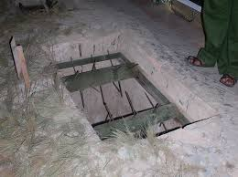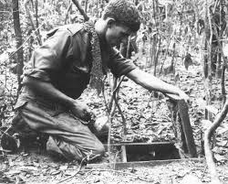
Фиг. 5 Видове капани използвани от бойците на Виетконг по време на Виетнамската война

За хибридни заплахи и хибридни конфликти се говори много отдавна, но особено след 2014 година, тези термини станаха нарицателни за ежедневието. Като основен хибриден конфликт се определя конфликта между Русия и Украйна, започнал още през 2014 година с анексирането на полуостров Крим и част от Източна Украйна от рускоговорещи местни бойци, подкрепени с оръжие, пари и диверсионни отряди от Русия. Хибридната война има успех там където местното население има определени симпатии към противниковата страна, или говори един и същи език, или дезинформационната кампания е проведена много успешно. Разбира се не всяка хибридна война е успешна, има десетки примери, в които тя не постига своите цели.
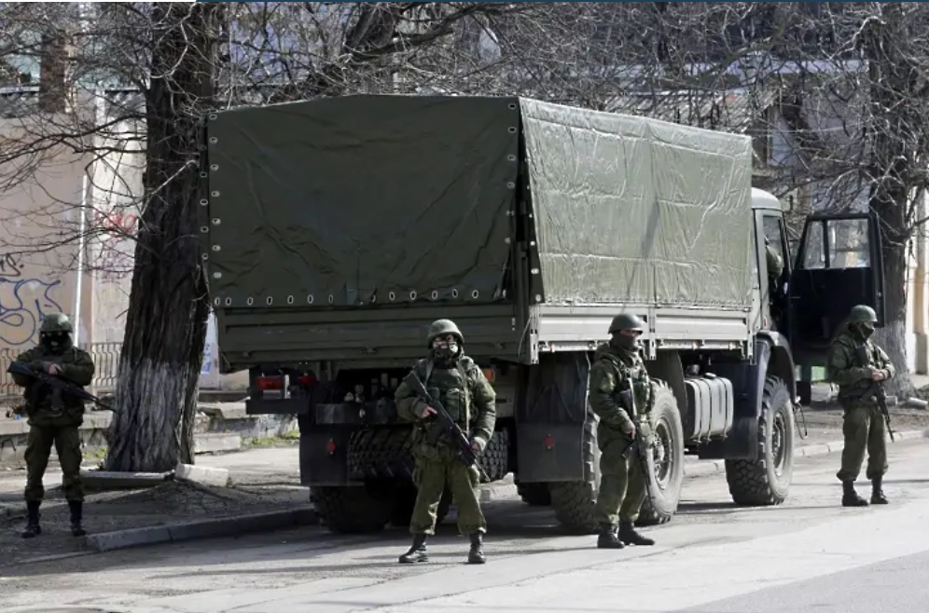
Фиг. 6 – Руски войници без отличителни белези охраняват военна техника в Крим – 2014 година

- Информационни конфликти и конфликти в киберпространството

Киберпространството е област, която обхваща голяма част от нашето ежедневие – социалните мрежи, онлайн търговия, онлайн банкови операции. Само по себе си киберпространството не е напълно защитено от злонамерени атаки и е необходимо да се обръща особено внимание на информационната сигурност. Информационните конфликти и войните в киберпространството (т.нар. пети домейн на военните действия) са съвременна форма на геополитическо противопоставяне. Те съчетават хибридни атаки, манипулация на общественото мнение и целенасочени удари по критичната инфраструктура. Какво е необходимо да се знае за кибератаките:
- Те настъпват изненадващо и без предупреждения;
- Обикновено се осъществяват от хиляди километри от засегнатите системи;
- Не е задължително една държава да изгражда т.нар. хакерски групи, за да осъществява кибератаки, тя може да наема хакери от трети страни незамесени в конфликта;
- Обикновено когато защитните системи се активират да се защитят от кибератаки, то пробивът вече е настъпил.
Какво представлява киберпространството?
Киберпространството е глобална виртуална среда за комуникация и обмен на информация. То представлява съвкупност от компютърни мрежи, системи за електронни съобщения, хардуер и данни, които функционират независимо от физическото местоположение на потребителите.
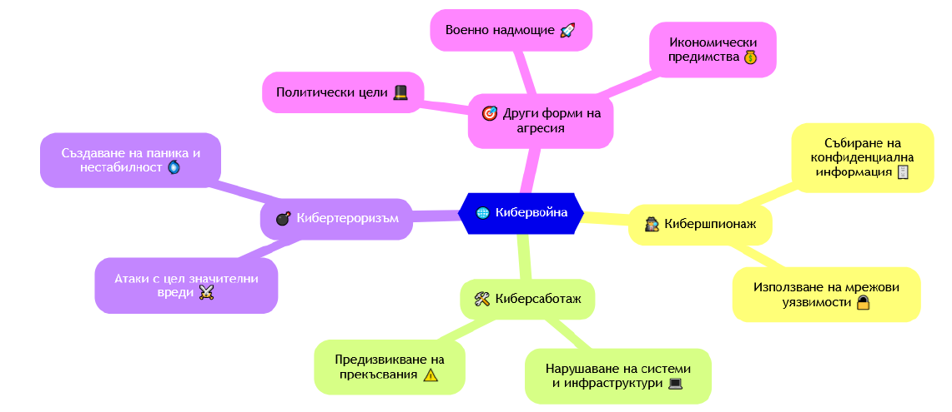
Фиг. 7 Същност на кибервойната
Кои са основните характеристики на кибервойната?
- Невидимост и анонимност;
- Масово въздействие ;
- Хибриден характер ;
- Ниски разходи и висока ефективност.
Основни видове кибератаки в контекста на кибервойната:
- Кибершпионаж
- Киберсаботаж
- DDoS атаки
- Пропаганда и дезинформация
- Ransomware
Примери за кибервойна
- Атака срещу Естония (2007 г.)
- Stuxnet (2010 г)
- Атаки срещу Украйна и съответно реципрочни атаки на украински хакерски групи срещу енергийната, финансовата система и критична инфраструктура на Русия.
Как да се защитим от кибератаки?
Необходимо е да използваме силно развита система от мероприятия за киберзащита, които освен софтуер и хардуер за защита, трябва да включва и система за персонална защита на хората работещи в съответната организация или система, контрол на достъпа, ограничаване на достъпа до определени сайтове, използване на електронна поща със защита и още много други мерки.
- Въздействие върху обществото и противодействие и защита
Съвременните конфликти не се отразяват само на армията и държавата. Те засягат и обикновените хора, и ежедневието им, и това как хората се чувстват сигурни. При хибридните и информационните войни това често не се вижда веднага, но последиците са реални. Обществото най-често усеща напрежението чрез страх, объркване и разделение. Дезинформацията и пропагандата могат да създадат недоверие към медии, институции и дори това как хората се отнасят един към друг. В същото време има и икономически последици, като по-високи цени, проблеми с работата и недостиг на стоки. За да се противодейства на тези заплахи, трябва държавата и обществото да работят за това в синхрон. Необходимо да се развива система за киберазщита и бърза реакция при заплахи от вскякво естество. Подобряването на системата на образованието и системата за придобиване на знания е важен аспект от защитата на обществото от голямата палитра хибридни заплахи и дезинфирмация, които ни заливат в наши дни. С развитието на AI, все по-трудно става разпознаване на фалшивата информация, особено от по-уязвимите слоеве на населението – децата и възрастните хора. Защитата не означава само военна сила, а и устойчивост — способността да стоим стабилни пред заплахи, без да се поддаваме на страх или манипулация. Когато хората мислят критично и се доверяват на проверени източници, те стават по-малко уязвими към съвременните заплахи.

Фиг. 8 – Изображение генерирано от Изкуствен интелект – AI

Заключение
Характерът на войните и конфликтите в съвременния свят се изменя бързо Класическите военни сблъсъци между държавите вече са в историята, като в днешно време хибридните, асиметричните и информационните конфликти, които са все по-чести. Войната вече не се води само с оръжия на бойното поле. Днес се използват кибератаки, дезинформация, икономически натиск и различни форми на влияние върху обществото. Границите между мир и война стават все по-размити, а участниците не винаги са ясно разпознаваеми. Съвременните конфликти не засягат само армията и държавата. Те имат отражение върху ежедневието на хората, икономиката, сигурността и общественото доверие. Дезинформацията може да създаде страх, объркване и разделение между гражданите. Социалните мрежи и интернет могат да бъдат използвани като оръжие. Фалшивите новини се разпространяват бързо и могат да влияят на това как хората възприемат събитията и вземат решения.
За противодействие на тези заплахи са нужни мерки от страна на държавата — киберзащита, укрепване на институциите, международно сътрудничество. Но ролята на индивида е също толкова важна. Критичното мислене и способността да се разпознава фалшива информация ни правят по-силни и по-малко уязвими.

